

FACULTAD DE INGENIERÍA – BOGOTÁ

PROPUESTA DE PRÁCTICA ESTUDIANTIL

PROGRAMA
Ingeniería mecatrónica

ESTUDIANTE
Código: 1000794275 | Nombre: Andrés Holguín Restrepo
E-Mail: aholguinr@unal.edu.co |  | Teléfono: 3166999804 | Firma: 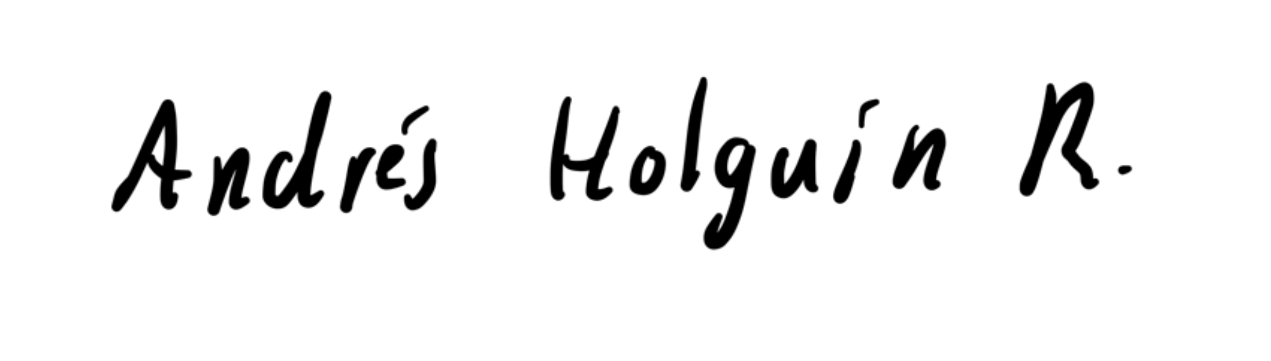
DESCRIPCIÓN-OBJETIVOS
Los objetivos son diseñar, programar (en c/c++) y probar experimentalmente el software de un robot para tareas colaborativas realizadas por un robot y un humano. Esto requerirá aprender y aplicar algoritmos de visión 3D, cinemática y control en brazos robóticos colaborativos.

Criterios DE Evaluación:

Número de horas | Créditos | Tipología  Apertura □  Profundización □
ASESOR ACADÉMICO
Profesor | Departamento
E-Mail: | Extensión | Firma
ASESOR ENTIDAD DONDE SE REALIZA LA PRÁCTICA
Nombre | Entidad
E-Mail: | Teléfono | Firma
COMITÉ ASESOR DE PROGRAMA CURRICULAR
Recibido | Fecha | Firma
Aprobado | Fecha | Acta
Registro SIA | Fecha | Código-grupo:

Las personas: Andrés Holguín Restrepo identificado con la cédula de ciudadanía No. 1000794275 expedida en Chía, Cundinamarca, actuando como estudiante practicante y (Nombre del profesor), identificado con la cédula de ciudadanía No. (Número del documento de identificación) expedida en (lugar de expedición), actuando como profesor tutor de la práctica, con la firma de este documento:
Me obligo como estudiante de la Universidad Nacional de Colombia de la Facultad de Ingeniería, a culminar satisfactoriamente la práctica dentro del tiempo establecido y en las condiciones estipuladas dentro del Convenio de prácticas y pasantías suscrito entre la Universidad Nacional de Colombia y la Empresa, en la normatividad establecida en el Acuerdo 016 de 2011 del Consejo Académico y en general las políticas, reglamentos y procedimientos de la Universidad y de la Empresa.
Declaro como estudiante o profesor que conozco, acepto y me obligo a cumplir con la guía de prevención de riesgos y manejo de emergencia en la realización de las prácticas académicas, de investigación y creación y de extensión para los estudiantes de la Universidad Nacional de Colombia, contenida en el Acuerdo del Consejo Académico 061 de 2013.

Declaro como estudiante, que conozco, acepto y me obligo a cumplir con los comportamientos y reglamentos exigidos en el Estatuto Estudiantil, contenido en el Acuerdo 044 de 2009 del Consejo Superior Universitario.

______________________________________ ______________________________________
Andrés Holguín Restrepo (NOMBRE DEL PROFESOR)
1000794275 (Número del documento de identificación)
Ingeniería Mecatrónica (Programa curricular)
Universidad Nacional de Colombia Profesor de la Universidad Nacional de Colombia

FORMATO DE RESPONSABILIDAD INDIVIDUAL PARA LA REALIZACIÓN DE LAS SALIDAS O PRÁCTICAS ACADÉMICAS, DE INVESTIGACIÓN Y CREACIÓN Y DE EXTENSIÓN
EVENTO
DESTINO
RUTA
FECHA DE SALIDA | DÍA | MES | AÑO
FECHA DE LLEGADA | DÍA | MES | AÑO

Es una responsabilidad de los estudiantes diligenciar el Formato de Responsabilidad Individual, según la GUIA DE PREVENCION DE RIESGOS Y MANEJO DE EMERGENCIAS PARA LA REALIZACION DE PRÁCTICAS ACADÉMICAS, DE INVESTIGACIÓN Y CREACIÓN Y DE EXTENSIÓN PARA LOS ESTUDIANTES DE LA UNIVERSIDAD NACIONAL DE COLOMBIA.

